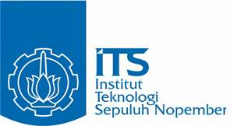
“Grammatical Evolution untuk Ekstraksi Fitur dengan Pengukuran Multi Fitness”
JURUSAN TEKNIK INFORMATIKA
FAKULTAS TEKNOLOGI INFORMASI
INSTITUT TEKNOLOGI SEPULUH NOPEMBER
SURABAYA
2013

TESIS
Go Frendi Gunawan
5111201033
DosenPembimbing
Prof. Dr. Ir. Joko Lianto Buliali, M.Sc.

